Оригинальный сайт

<http://www.sitestudio.narod.ru/index.html>

Сравнительный анализ двух сайтов

Цебро А.В.

Фон сайта был ярко красного цвета, поэтому решил поменять в первую очередь. Затем создал верхнее меню с выбором страниц сайта.

Потом сделал основной блок, применил его на все страницы сайта, немного изменяя при необходимости.

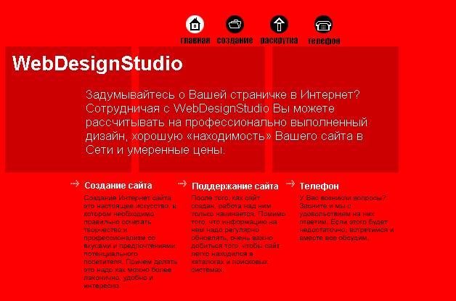

Рисунок 1 – Оригинал

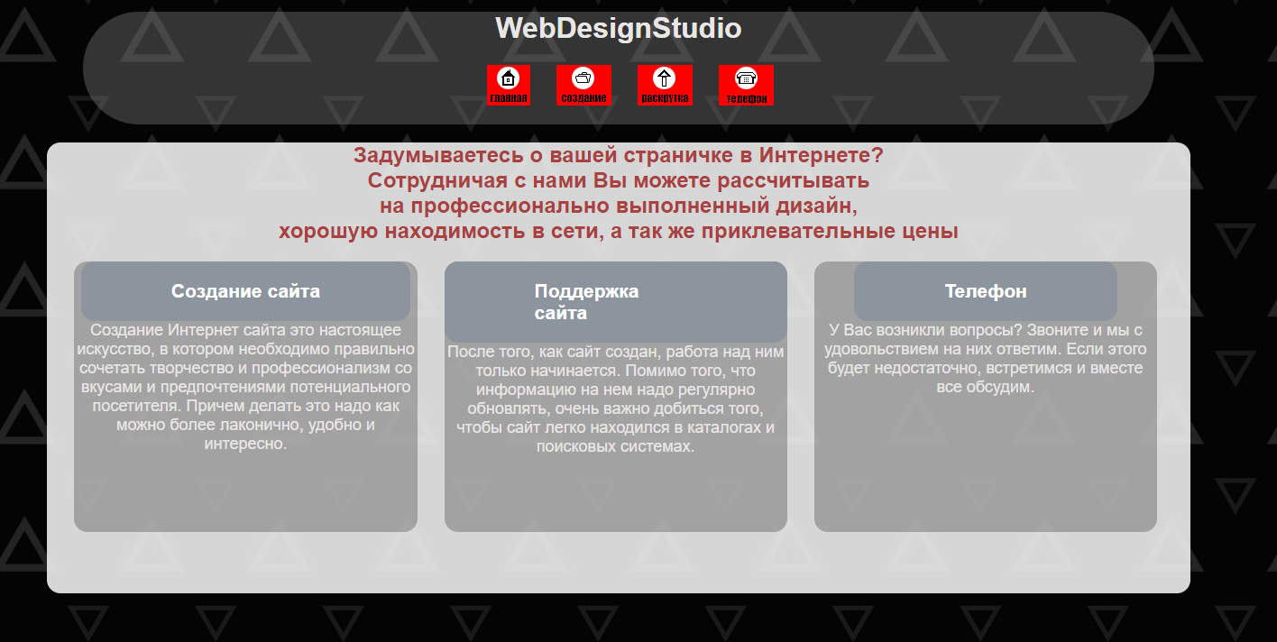

Рисунок 2 - Исправленная версия сайта

Так же полному изменению подверглись все остальные страницы

Страница «Создание»

На данной странице оформление отличалось остальных – исправил его, сохранив оформление главной страницы, и применив его ко всем остальным

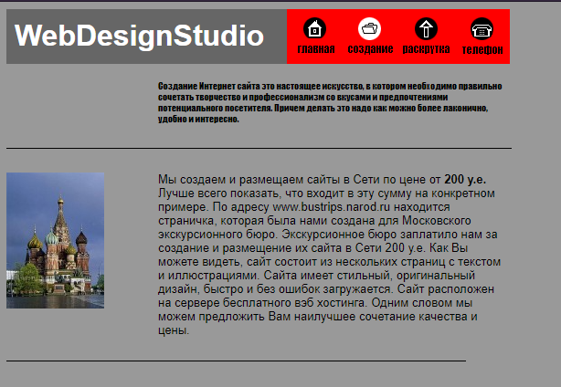

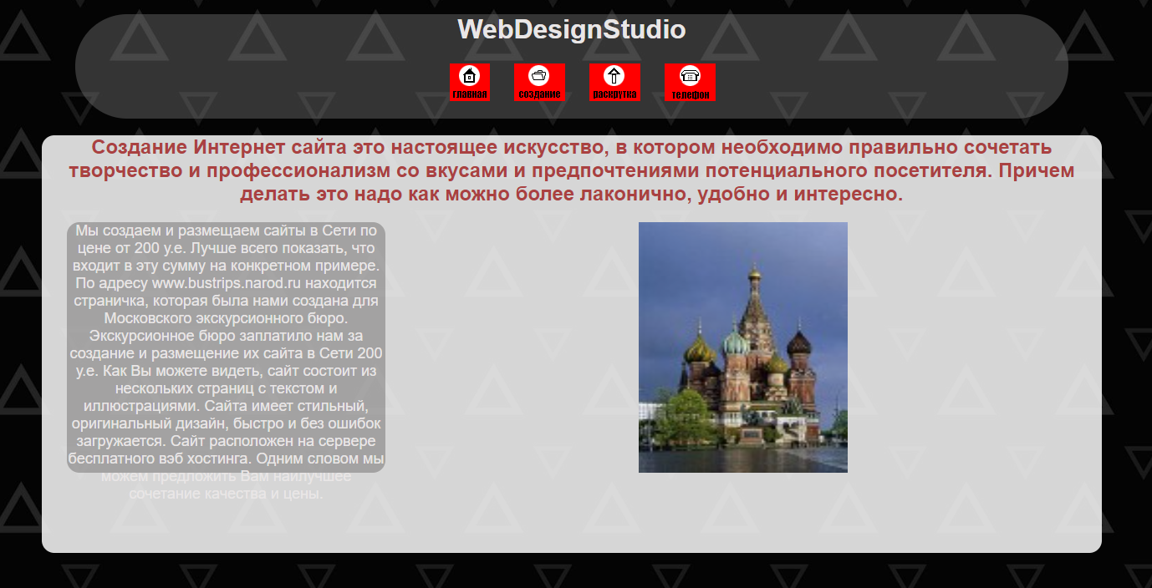

Страница «Раскрутка»



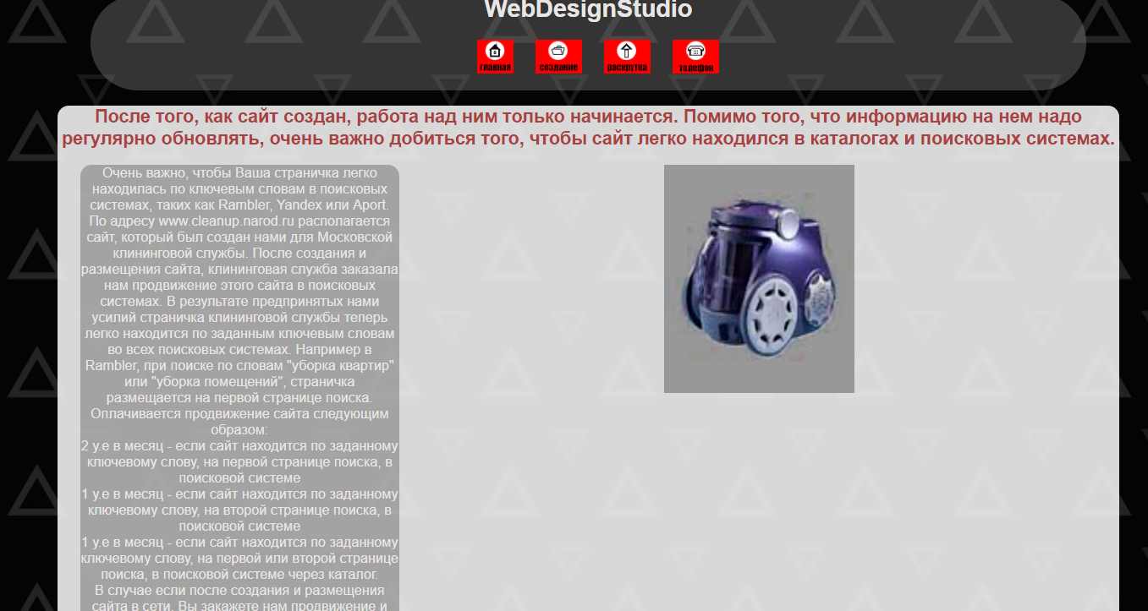

Страница «Телефон»

Иногда возникал баг, что страница становилась черной. В переработанной версии такого не наблюдается

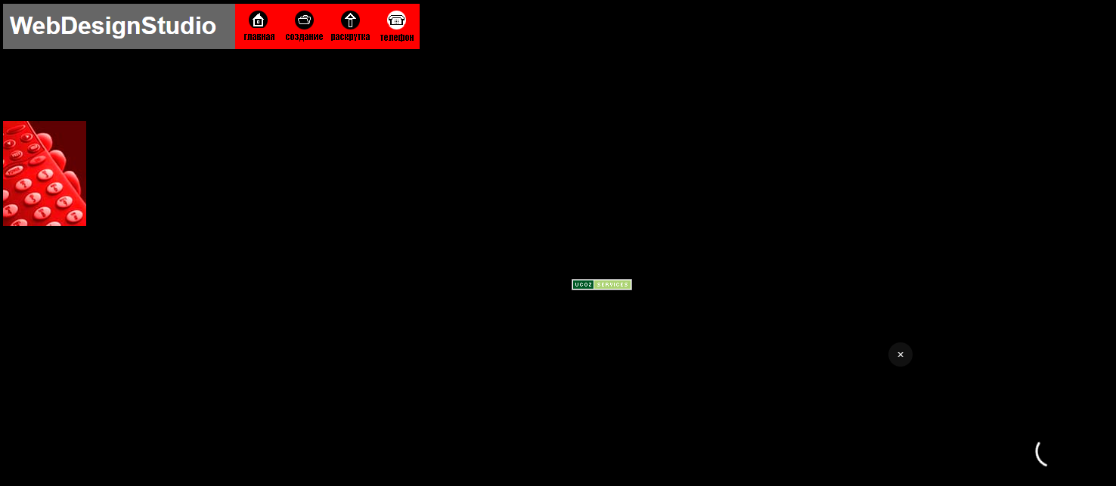

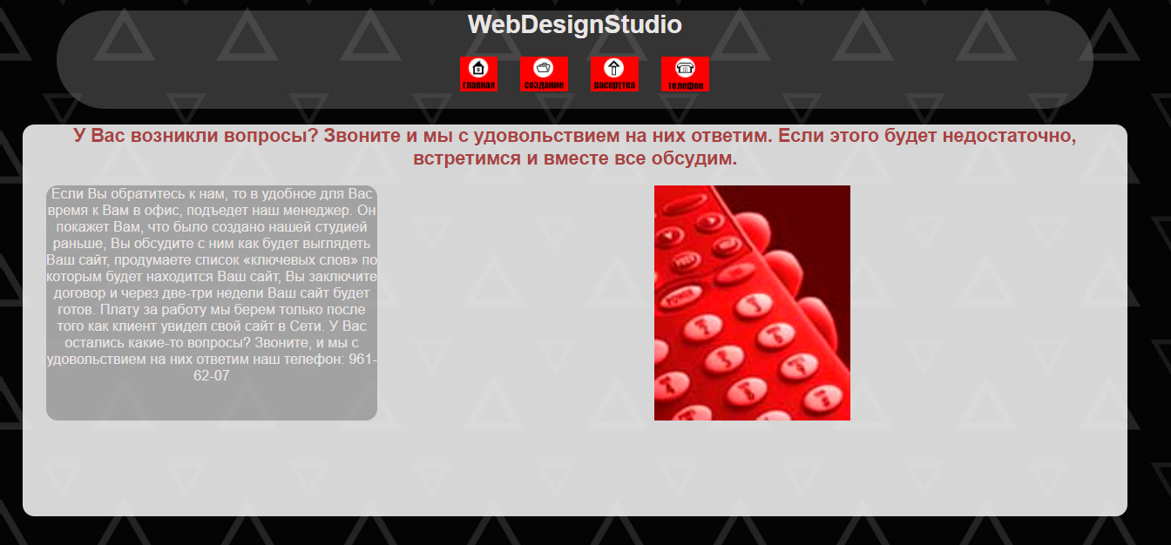

Вывод:

Новый сайт обладает более приятным и простым для ориентирования интерфейсом, оптимизацией. Содержание страниц и контактные данные было решено не менять.